Федеральное государственное автономное образовательное учреждение высшего образования
«ОМСКИЙ ГОСУДАРСТВЕННЫЙ
ТЕХНИЧЕСКИЙ УНИВЕРСИТЕТ»
Кафедра Информатика и вычислительная техника.

Лабораторная работа №5
по дисциплине «Программирование» на тему:
«Программирование циклических алгоритмов
с постусловием.»

Выполнил: студент группы ИВТ-244 Шмидт Антон Владиславович
Проверил: ассистент кафедры ИВТ Горшенин Алексей Юрьевич

Омск 2024
Задача 1 (программа 5_1)
Вычислить: модифицировать программу4_2 для вычисления функций F1(x) и F2(x) с применением оператора цикла с постусловием. Выполнить ее и сравнить результаты с полученными ранее.
Схема алгоритма:
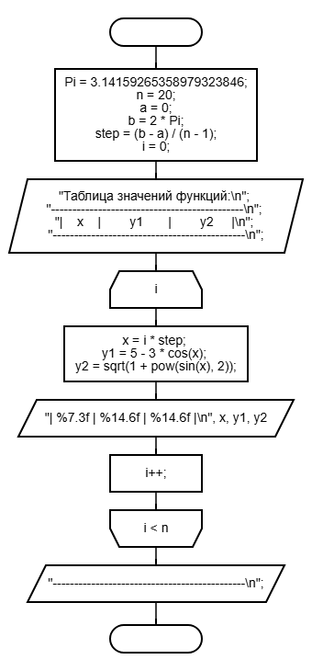
Решение кодом:
#include <locale.h>
#include <stdio.h>
#include <math.h>

#define Pi 3.14159265358979323846
#define n 20
#define a 0
#define b 2*Pi

void main5_1() {
setlocale(LC_ALL, "ru_RU");

double x, y1, y2, step = (b - a) / (n - 1);
int i = 0;

printf("Таблица значений функций:\n");
printf("---------------------------------------------\n");
printf("| x | y1 | y2 |\n");
printf("---------------------------------------------\n");

do {
x = i * step;
y1 = 5 - 3 * cos(x);
y2 = sqrt(1 + pow(sin(x), 2));
printf("| %7.3f | %14.6f | %14.6f |\n", x, y1, y2);
i++;
} while (i < n);

printf("---------------------------------------------\n");
}

Результат работы:
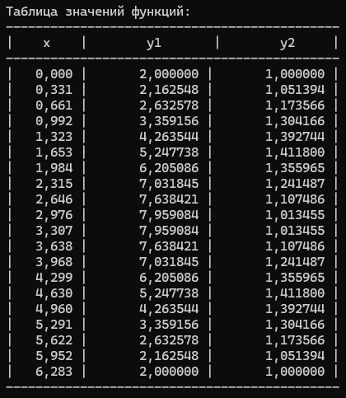

Задача 2 (программа 5_2)
Задача начертить структурную схему алгоритма, написать и отладить программу для следующей задачи:
Дана непустая последовательность положительных целых чисел, за которой следует отрицательное число (это признак конца последовательности). Вычислить среднее геометрическое этих чисел.
Схема алгоритма:
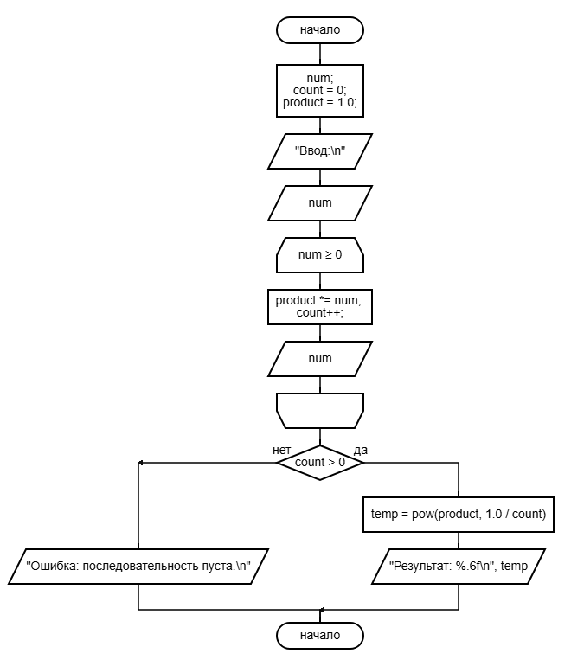
Решение кодом:
#include <locale.h>
#include <stdio.h>
#include <math.h>

void main5_2() {
setlocale(LC_ALL, "ru_RU");

int num, count = 0;
double product = 1.0;

printf("Ввод:\n");
scanf_s("%d", &num);

while (num >= 0) {
product *= num;
count++;
scanf_s("%d", &num);
}

if (count > 0)
printf("Результат: %.6f\n", pow(product, 1.0 / count));
else
printf("Ошибка: последовательность пуста.\n");
}

Результат работы:
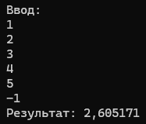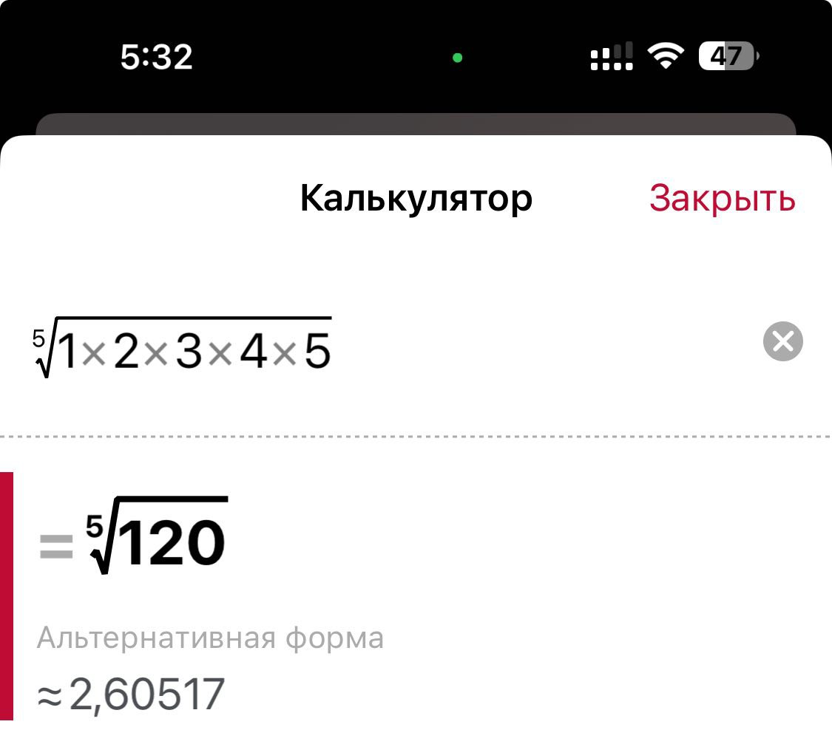

Задача 3 (программа 5_3)
Задача: Модифицировать программу4_1 с использованием оператора цикла с постусловием do … while и сравнить с полученными результатами в работе 4.
Схема алгоритма:
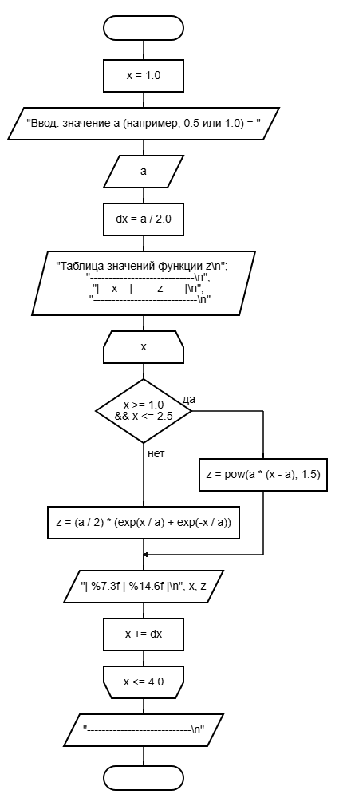
Решение кодом:
#include <locale.h>
#include <stdio.h>
#include <math.h>

void main5_3() {
setlocale(LC_ALL, "ru_RU");

double a, x = 1.0, z;

printf("Ввод: значение a (например, 0.5 или 1.0) = ");
scanf_s("%lf", &a);

double dx = a / 2.0;

printf("Таблица значений функции z\n");
printf("----------------------------\n");
printf("| x | z |\n");
printf("----------------------------\n");

do {
if (x >= 1.0 && x <= 2.5)
z = pow(a * (x - a), 1.5);
else
z = (a / 2) * (exp(x / a) + exp(-x / a));

printf("| %7.3f | %14.6f |\n", x, z);

x += dx;
} while (x <= 4.0);

printf("----------------------------\n");
}
Результат работы:
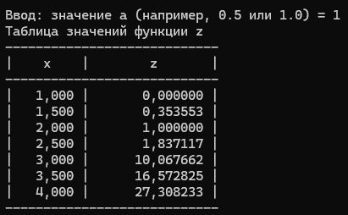
Результат полностью совпадает с результатом работы программы 4_1.

